В школах ведется профилактическая работа по безопасности детей на водных объектах

В рамках исполнения распоряжения Правительства Пензенской области от 13.05.2022 № 308-рП «О мерах по обеспечению безопасности населения на водных объектах" в летний период 2022 года» в образовательных учреждениях Кузнецкого района проводится комплекс мероприятий по обеспечению безопасности детей на водоемах.
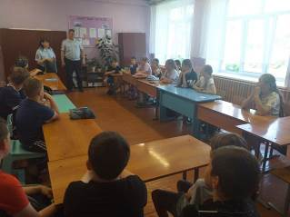
В целях профилактики травм и несчастных случаев с воспитанниками детских оздоровительных лагерей дневного пребывания, действующих на базах школ Кузнецкого района, проводятся пятиминутки безопасности по правилам поведения на воде, которые нацелены на формирование у детей чувства осторожности и ответственного поведения за свою жизнь и жизнь окружающих.
Общеобразовательными учреждениями, сотрудниками администрации, Отдела образования Кузнецкого района проводится контроль посещения водных объектов на территории поселений, сформированы графики дежурств педагогических работников на водоемах.
Для того чтобы избежать трагических ситуаций, рекомендовано придерживаться главных правил поведения на воде:
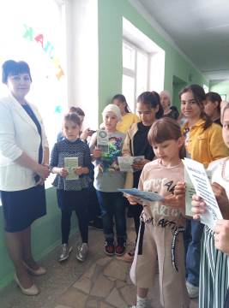
- Пляж должен быть правильно оборудован и максимально безопасен.
- Нельзя купаться в тех местах, где установлены запретительные знаки.
- Необходимо держаться ближе к берегу, а не умеющим плавать, купаться можно только в специально оборудованных местах глубиной не боле 1,2 метра.
- Время пребывания в воде нужно ограничивать, принимая во внимание температуру воды.
- Детям нельзя находиться около водоёмов без постоянного контроля родителей.
- Недопустимо купаться в одиночку.
- Нельзя хватать друг друга за руки и ноги во время игр на воде
- Следует использовать специальные нарукавники или спасательные жилеты.
- Нельзя подплывать к любым судам, нырять с обрывов, с лодок.
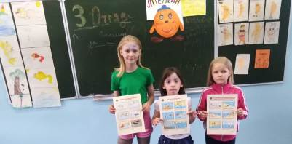
Соблюдение несложных требований безопасности сохранит жизнь и здоровье.
